泰州广电国庆车博会泰州体育公园体育场内地面保护
项目询价公告
TZGDJZCG20220907
2022泰州广电国庆车博会将在泰州体育场公园举办，需要对塑胶跑道做好地面承重的保护，兹邀请意向服务商参加本次询价。现就有关事项公告如下：

一、项目基本情况
项目名称：2022泰州广电国庆车博会泰州体育公园体育场内场地面保护项目
采购预算： 30万
采购方式：询价
采购需求：需要在塑胶跑道做好地面承重的保护（其中有一块凹地面积为长3.7米，宽3.5米，高1.5米，需要将凹地填平整，凹地平面以上可以承受住篷房、实心展台展具、停放汽车的重量，沙坑填平，沙坑尺寸长 9米 ，宽3，厚10CM共四块 ）详见采购明细
地面保护搭建时间：2022年9月21-22日

二、服务商的资格要求：
（一）法人或者其他组织的营业执照等证明文件。
（二）未被“信用中国”网站（www.creditchina.gov.cn）列入失信被执行人、重大税收违法案件当事人名单、政府采购严重失信行为记录名单。
（三）本项目不接受联合体投标。

三、采购明细：说明 ：地面保护分三层，最下面一层为普通地毯，中间一层为2CM后防水红膜多层板，上层除搭建完成以外通道行人走路部分为加厚灰地毯。以上部分需含购买叉车人工铺设，撤场人工装车、卸车至指定地点方为结束
序号 | 项目 | 主材规格 | 数量 | 单位
1.1 | 第一层地面保护地毯 | 普通灰色地毯含铺设 | 7436左右 | 平米
1.2 | 第二层地面保护多层板 | 防水 、防压能承重、有效保护现场塑胶场地2CM红膜多层板 （展具篷房面积保护） | 8000左右 | 平米
1.3 | 过道地毯 | 灰色加厚地毯 | 3000左右 | 平米
1.4 | 地面保护人工 | 9.21-22日两天铺设完成人工，10月4号一天撤完送往指定位置 | 8236 | 平方/人工
1.5 | 填坑 | 沙坑 | 108 | 平方
1.6 | 填凹地 | 长3.7米*宽3.5米深2米 | 26 | 立25方
1.7 | 填小坑（排水道） | 0.7平方 大约10个左右 | 10 | 个
1.8 | 施工通道钢板租用 |  | 150 | 平方
1.9 | 叉车往返及货车运费 | 叉车 往、返、卸费 、货车往返运费 | 1 | 组

备注：投标方根据现场实际情况提供方案。

铺设为内场黄色展位图部分及400米标准跑道部分（展位位置不铺）

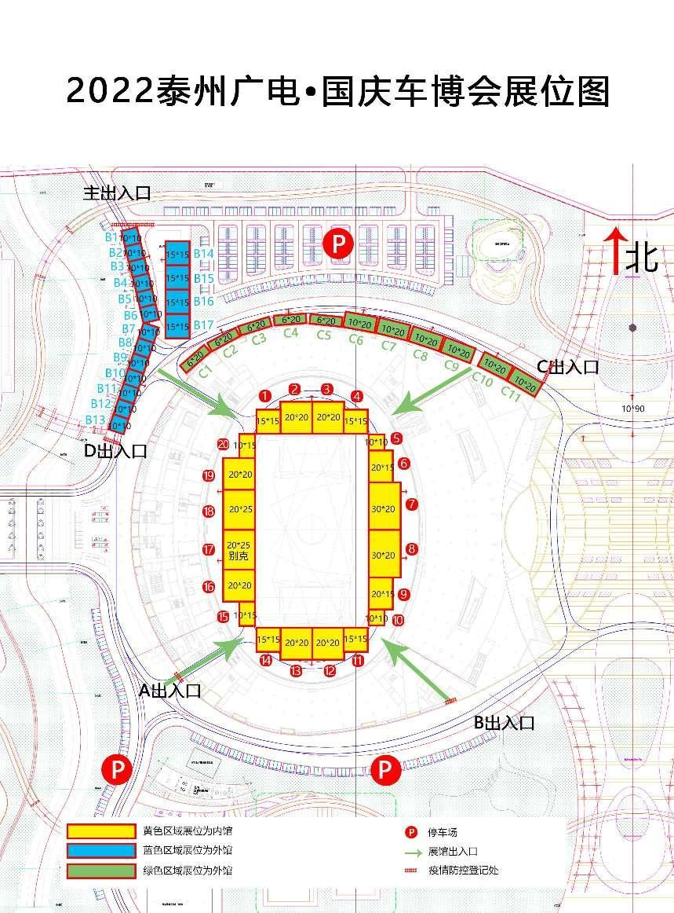

- 付款方式

按合同约定履行完毕，经采购人验收合格后支付全部款项。
- 成交原则
- 采购人根据本文件的要求，对服务商进行资格审查。
- 采购人根据满足服务项目综合报价最低的原则，确定成交单位。
- 合同签订

定标后采购人与成交单位签订合同，成交供应商按时保质履行。
- 公告期限

本公告发布之日起3个工作日。
- 响应文件

响应文件接收时间：2022年9月15日16：00止。

1、根据疫情防控需要，本项目采用不见面开标，请各投标单位以邮件发送形式提交响应文件，邮件发送至tzgdcgb@163.com邮箱。
2、响应文件格式为PDF或图片形式
- 凡对本次采购提出询问，请按以下方式联系。
名 称：泰州广播电视台
地址：泰州市海陵区梅兰东路128号
联系方式：电话 0523-86891588
（8：30-12:00；14:30-18:00）
- 询价响应文件附件格式（详见附件）
泰州广播电视台采购办
2022年9月7日

附件1、询价响应函

致 ：
我方承诺接受询价采购文件及澄清修改部分（如有）的全部条款（包括响应文件递交截止时间、资格条件、评审成交标准以及采购需求等其他所有条款）且无任何异议，现向贵单位提出承诺如下：
1．根据询价文件应提交和交付的货物及相关服务的标总价为（大写）人民币 元，（小写： 元）。
2．我方将按询价文件的规定履行合同责任和义务。

供应商名称（盖章）：
法定代表人或授权代表（签字）：
日 期： 年 月 日
地址：
开户银行及帐户：
传 真：
电 话：

附件2、法定代表人身份证明书

单位名称：
单位性质：
地 址：
成立时间： 年 月 日
经营期限：
姓 名： 身份证号：
系 (供应商名称)的法定代表人。

特此证明。

供应商(公章) ：

日期： 年 月 日

附法定代表人身份证复印件：

附件3、法定代表人授权书格式

本授权书声明：注册于 （地 址） 的 （供应商） 的在下面签名的 （法定代表人姓名、职务） 代表本单位授权 在下面签字 （被授权人的姓名、职务） （居民身份证编号： ）为本单位的合法代理人，就 （ 项 目 名 称 ） 的响应及合同的执行、完成和保修，以本公司名义处理一切与之有关的事务。

本授权书于 年 月 日签字生效，特此声明。

法定代表人签名： （手签）

授权代表签名： （手签）

供应商名称(盖章)：

附被授权人身份证复印件：

附件4、分项报价表
项目编号：TZGDJZCG20220907
价格单位：人民币元
序号 | 项目 | 主材规格 | 数量 | 单位 | 单价 | 单项小计
1.1 | 第一层地面保护地毯 | 普通灰色地毯含铺设 | 7436 | 平米
1.2 | 第二层地面保护多层板 | 防水 、防压能承重、有效保护现场塑胶场地2CM红膜多层板 （展具篷房面积保护） | 7436 | 平米
1.3 | 第二层地面保护多层板 | 展具篷房面积保护外侧延伸2CM红膜多层板2米400*2米 | 800 | 平米
1.4 | 过道地毯 | 灰色加厚地毯 | 3000 | 平米
1.5 | 地面保护人工 | 9.21-22日两天铺设完成人工，10月4号一天撤完送往指定位置 | 8236 | 平方/人工
1.6 | 填坑 | 沙坑 | 108 | 平方
1.7 | 填凹地 | 长3.7米*宽3.5米深2米 | 26 | 立25方
1.8 | 填小坑（排水道） | 0.7平方 大约10个左右 | 10 | 个
1.9 | 施工通道钢板租用 |  | 150 | 平方
1.6 | 叉车往返及货车运费 | 叉车 往、返、卸费 、货车往返运费 | 1 | 组
小计：

（最终以实际数量为准）
供应商名称（公章）：

法定代表人（授权代表）签字：

日期： 年 月 日

填写说明：
1、此表为表样，行数可自行添加，但表式不变；
2、相关费用、质保后续服务及其他所有费用由供应商自行计算填列，均包含于总价中。
3、12场包含三市三区（海陵、高港、姜堰、泰兴、兴化、靖江）。
附件5 、封面

******项目

响 应 文 件

采购人

服务商名称

服务商地址

2022年9 月

